Daniel Palacios y Andres Cardozo Grupo 2

Laboratorio MBDA 02

PRIMER CICLO

A. Diseño: modelo conceptual

Estudien los tres modelos asociados al modelo conceptual del ciclo y realicen las siguientes adiciones:

1. Conceptos: Resalten en el modelo conceptual con colores diferentes los elementos

asociados a cada uno de los grandes conceptos (GC). (No olvide las relaciones).

[GC: Ubicacion, Usuario, Oferta, Demanda]

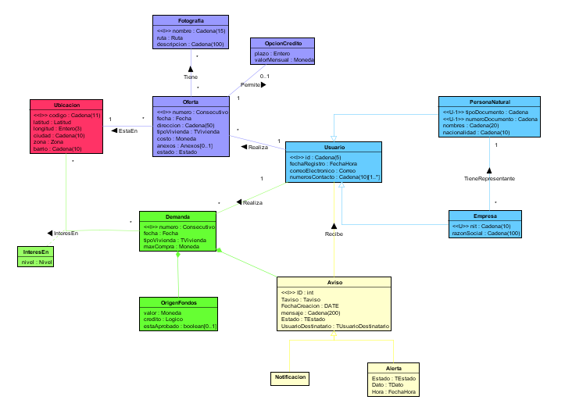

2. Funciones: Completen el modelo de funciones (no incluyan historias de uso).

Indiquen los casos de uso de cada GC usando los colores correspondientes.

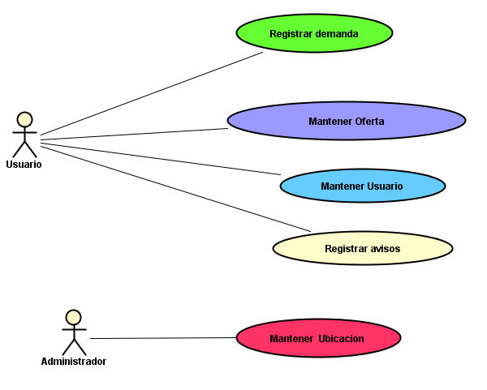

B. Diseño: modelo conceptual extensión

Incluyan en este ciclo el sistema de gestión de avisos para las demandas.

1. Conceptos: Adicionen la información correspondiente a la gestión de avisos.



2. Funciones: Completen el modelo de funciones (no incluyan historias de uso).

Indiquen los casos de uso de cada GC usando los colores correspondientes.



3. Consultas operativas: Propongan una nueva consulta operativa para este . Incluya

historia de uso y detalle del informe.

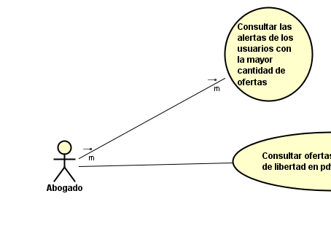

C. Diseño: modelo lógico

Presenten el modelo lógico correspondiente al modelo conceptual. Inclúyanlo en el archivo de diseño. Indiquen las tablas de cada CRUD usando los colores correspondientes.

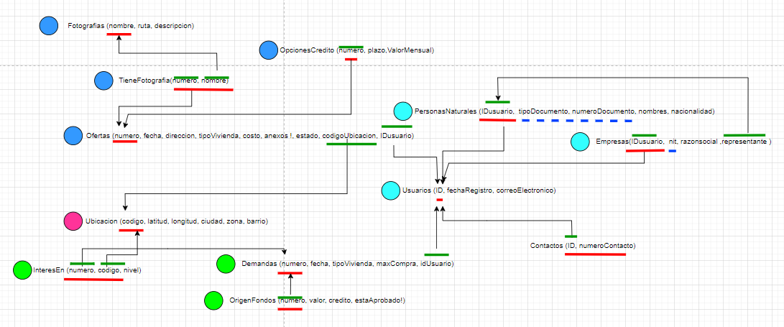

C. Construcción: creando

Escriban el código necesario para construir las tablas asociadas al modelo y definir las

condiciones mínimas de integridad. (Tipos de datos básicos y condiciones de nulidad)

Escriban los siguientes comentarios y dejen un espacio antes de cada CRUD.

D. Construcción: poblando

1) Escriban el código necesario para adicionar mínimo tres ejemplares de cada uno de

los grandes conceptos (CRUD) en las tablas correspondientes.

2) Escriban tres casos de inserción que no deberían permitirse y no se permiten por las

reglas de integridad definidas. Documenten lo que desean validar. Traten de ilustrar

lo más significativo.



3) Escriban tres casos de inserción que no deberían permitirse y todavía se permiten.

Documenten lo que desean validar. Traten de ilustrar lo más significativo.

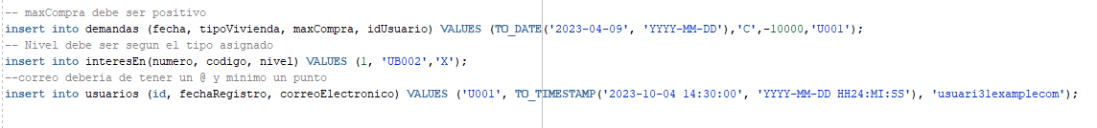

D. Construcción: protegiendo

1) Escriban el código necesario para dar un segundo nivel de integridad a su base de

datos incluyendo claves y validaciones de atributos. Para los atributos, no olviden

consultar los tipos definidos en el diseño.

2) Propongan e implementen dos nuevas condiciones de integridad sobre los atributos.

Definan los nuevos tipos en el modelo conceptual e implémentenlos como restricción

de atributo.

3) Revisen los casos del paso 3) del punto anterior y para cada uno de ellos indique el

nombre de la restricción que los protege.

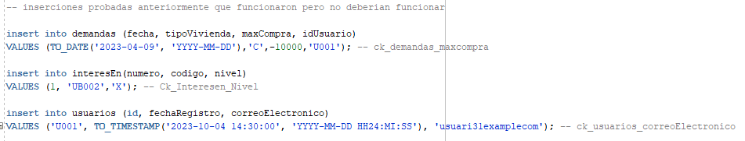

4) Propongan otros tres casos que ilustren la protección de la bases de datos. Para

estos indiquen también el nombre de la restricción que los protege.

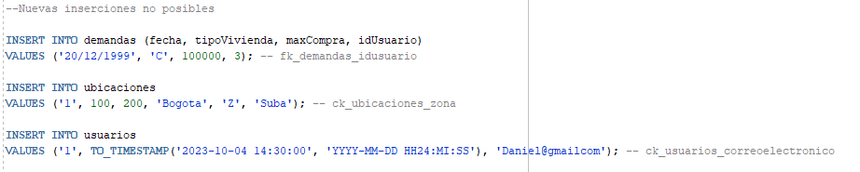

E. Construcción : consultando

1) Implementen las consultas Consultar los usuarios con la mayor cantidad de ofertas disponibles

2) Implementen la nueva consulta definida por ustedes.

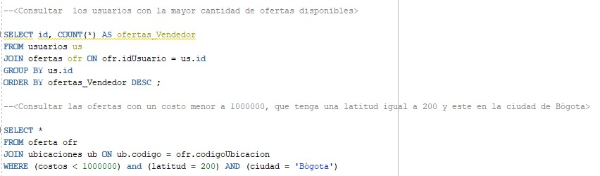

F. Construcción: nuevamente poblando

Escriban el código necesario para poblar su base de datos con nuevos ejemplares que les

permita validar la corrección de las consultas. Usen la herramienta mokarro2 para automatizar este proceso. Mínimo diez ejemplares por cada gran concepto.

A. Diseño: modelo conceptual

1. Realicen el modelo general de conceptos. No olviden definir los conceptos

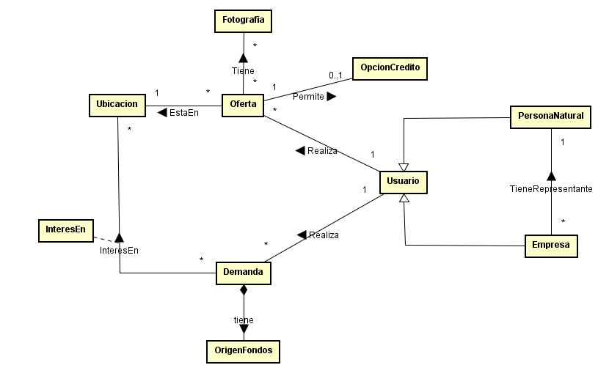

2. Propongan una consulta gerencial.

RETROSPECTIVA

1. ¿Cuál fue el tiempo total invertido en el laboratorio por cada uno de ustedes?

(10 horas /Cardozo)

(14 horas/ Palacios)

2. ¿Cuál es el estado actual del laboratorio? ¿Por qué?

El estado actual del laboratorio es completo y confiamos en que este tenga una cantidad de errores mínima ya que confiamos que nuestro conocimineto actual nos permite responder las preguntar de una manera correta y adecuada

3. ¿Cuál consideran fue el mayor logro? ¿Por qué?

El mayor logro dentro de este laboratorio fue poder aplicar los conocimientos para poder crear la estructura de las tablas en sql teniendo en cuenta todas las restricciones y demas.

4. ¿Cuál consideran que fue el mayor problema técnico? ¿Qué hicieron para resolverlo?

El mayor problema técnico sentimos que fue el hecho de que algunas cosas no sentimos que quedaran claras durante la clase de laboratorio por lo que no sabíamos que hacer en algunos puntos del laboratorio, pero le preguntamos a la profesora María Irma y a la profesora Daniela cuando estas dudas surgieron y ellas nos las aclararon y explicaron con más calma.

5. ¿Qué hicieron bien como equipo? ¿Qué se comprometen a hacer para mejorar los

resultados?

Siento que como equipo hicimos bien en preguntarle al otro integrante el progreso realizado por cada uno de los integrantes para confirmar resultados o respuestas, aunque nos comprometemos a tener una mejor organización de nuestro tiempo para realizar el laboratorio y tener una mejor comunicación para realizarlo de una manera más apropiada y organizada.